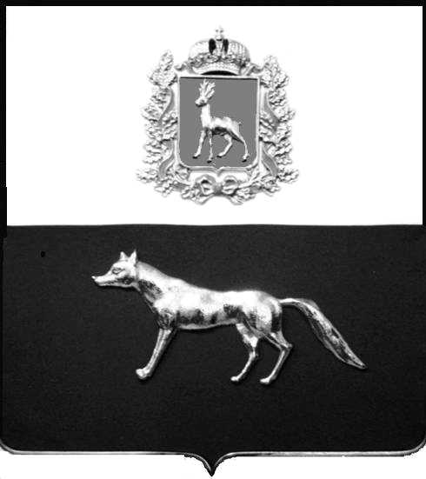  Администрация  муниципального района  Сергиевский  Самарской области  ПОСТАНОВЛЕНИЕ  « » _____________ 2023г.  №__________  [МЕСТО ДЛЯ ШТАМПА]  . | ПРОЕКТ
О выявлении правообладателя ранее учтенного объекта недвижимости, жилого дома с кадастровым номером 63:31:1101006:187 по адресу: Самарская область, Сергиевский район, п. Сургут, ул. Специалистов , д. 33

В соответствии с Федеральным законом от 06.10.2003 № 131-ФЗ «Об общих принципах организации местного самоуправления в Российской Федерации», с Федеральным Законом от 30.12.2020 №518-ФЗ «О внесении изменений в отдельные законодательные акты Российской Федерации», со статьёй 69.1 Федерального Закона от 13.07.2015 года №218-ФЗ «О государственной регистрации недвижимости», руководствуясь Уставом муниципального района Сергиевский, на основании акта осмотра объекта недвижимого имущества № 18 от 29.08. 2023г. 10 ч. 15 минут, Администрация муниципального района Сергиевский

П О С Т А Н О В Л Я ЕТ:

1.В отношении ранее учтенного объекта недвижимости кадастровый номер 63:31:1101006:187. Самарская область, Сергиевский район, п. Сургут, ул. Специалистов, д.33 выявлены правообладатели:
гр. РФ Климин Владислав Иванович, 20.07.1952г. место рождения : с. Красноармейское, Красноармейского района, Куйбышевской области, паспорт гр. РФ серия 3602 № 336578 выдан Сергиевским РОВД Самарской области в Сергиевском районе 21.06.2002г., код подразделения 632-046, СНИЛС: 013-714-396-24, адрес регистрации: Самарская область, Сергиевский район, п. Сургут, ул. Зеленая, д.20 кв.2;
гр. РФ Климина Любовь Петровна, 16.07.1955г. место рождения : с. Сергиевск, Сергиевского района, Куйбышевской области, паспорт гр. РФ серия 3601 № 883830 выдан Сергиевским РОВД Самарской области в Сергиевском районе 24.11.2001г., код подразделения 632-046, СНИЛС: 015-407-188-21, адрес регистрации: Самарская область, Сергиевский район, п. Сургут, ул. Зеленая, д.20 кв.2;
гр. РФ Климина Анжела Владиславовна, 29.05.2004г. место рождения : г. Самара, Самарская область, паспорт гр. РФ серия 3618 № 519494 выдан ГУ МВД России по Самарской области 15.06.2018г., код подразделения 630-035, СНИЛС: 159-191-626-94, адрес регистрации: Самарская область, Сергиевский район, п. Сургут, ул. Победы, д.20 кв.16;
гр. РФ Климин Данила Владиславович, 29.10.2003г. место рождения : г. Самара, Самарская область, паспорт гр. РФ серия 3617 № 448598 выдан ОУФМС России по Самарской области в Сергиевском районе 21.11.2017г., СНИЛС: 159-191-703-90, адрес регистрации: Самарская область, Сергиевский район, п. Сургут, ул. Юбилейная, д.14 кв.2;
гр. РФ Климин Степан Владиславович, 03.07.2008г. место рождения : г. Самара, Самарская область, паспорт гр. РФ серия 3622 № 111597 выдан ГУ МВД России по Самарской области в Сергиевском районе 14.07.2022г., СНИЛС: 188-419-627-21, адрес регистрации: Самарская область, Сергиевский район, п. Сургут, ул. Юбилейная, д.14 кв.2;
2. Право собственности подтверждается материалами наследственного дела № 117/2015, открытого нотариусом нотариальной палаты Самарской области Сергиевского района Красновой В.Ф.., подтверждается ответом на запрос регистрационный № 1341 от 01.07.2022г.
3.Направить данное постановление в Управление Федеральной службы государственной регистрации, кадастра и картографии по Самарской области.
4.Контроль за выполнением настоящего постановления оставляю за собой.

Глава муниципального района
Сергиевский А.И. Екамасов

Проект решения получил:
_________________________ ______________________________
[Подпись] [Ф. И. О.]

Примечание: в течение тридцати дней со дня получения проекта решения выявленный правообладатель вправе направить возражения относительно сведений о правообладателе по адресу:

446533, Самарская область, Сергиевский район, п. Сургут, улица Первомайская, дом 12А, этаж 2, каб.3, или по телефону: 8(84655)2-54-20

